

**Солтүстік Қазақстан облысы Мамлют ауданы бойынша жайылымдарды геоботаникалық зерттеп-қарау негізінде жайылым айналымдарының ұсынылатын схемаларын бекіту туралы**

Солтүстік Қазақстан облысы Мамлют ауданы әкімдігінің 2021 жылғы 31 желтоқсандағы № 323 қаулысы

      Ескерту. Тақырыбы жаңа редакцияда – Солтүстік Қазақстан облысы Мамлют ауданы әкімдігінің 21.11.2024 № 288 (алғашқы ресми жарияланған күнінен кейін қолданысқа енгізіледі) қаулысымен.

      "Жайылымдар туралы" Қазақстан Республикасы Заңының 9-бабы 1-тармағының 3) тармақшасына сәйкес Солтүстік Қазақстан облысы Мамлют ауданының әкімдігі ҚАУЛЫ ЕТЕДІ:

      1. Солтүстік Қазақстан облысы Мамлют ауданы бойынша жайылымдарды геоботаникалық зерттеп-қарау негізінде жайылым айналымдарының ұсынылатын схемалары осы қаулының 1, 2, 3, 4, 5, 6, 7, 8, 9, 10, 11, 12-қосымшаларына сәйкес бекітілсін.

      Ескерту. 1-тармақ жаңа редакцияда – Солтүстік Қазақстан облысы Мамлют ауданы әкімдігінің 21.11.2024 № 288 (алғашқы ресми жарияланған күнінен кейін қолданысқа енгізіледі) қаулысымен.

      2. Осы қаулының орындалуын бақылау Солтүстік Қазақстан облысы Мамлют ауданы әкімінің орынбасарына жүктелсін.

      3. Осы қаулы алғашқы ресми жарияланған күнінен кейін күнтізбелік он күн өткен соң қолданысқа енгізіледі.

|  |  |
| --- | --- |
| *Солтүстік Қазақстан облысы*  *Мамлют ауданының әкімі* | *В. Лукин* |

|  |  |
| --- | --- |
|  | Солтүстік Қазақстан облысы |
|  | Мамлют ауданы әкімдігінің |
|  | 2021 жылғы 31 желтоқсандағы |
|  | № 323 қаулысына |
|  | 1 - қосымша |

**Андреев ауылдық округі бойынша жайылымдарды геобатаникалық зерттеп-қарау негізінде жайылым айналымдарының ұсынылатын схемасы**

      Ескерту. 1-қосымшаға өзгеріс енгізілді – Солтүстік Қазақстан облысы Мамлют ауданы әкімдігінің 21.11.2024 № 288 (алғашқы ресми жарияланған күнінен кейін қолданысқа енгізіледі) қаулысымен.

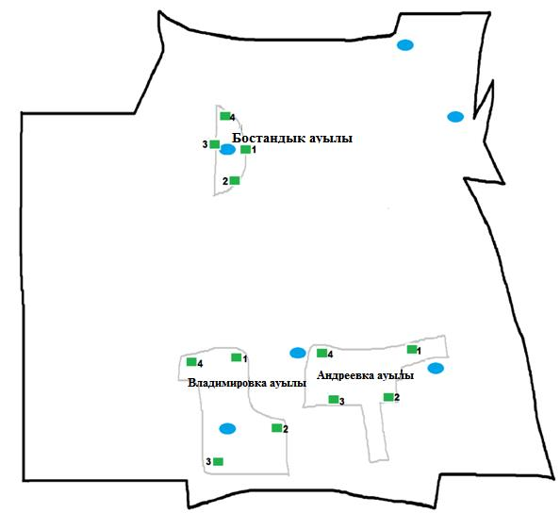

      Шартты белгілер

      1, 2, 3, 4 - Жайылым айналымның нөмірі



- Ауыл шаруашылық жануарларды жаю маршруттары

      жайылым пайдаланушылардың су көздеріне жетімділігі



- Табиғи және/немесе жасанды су айдындары



- Табиғи жайылымдар

|  |  |
| --- | --- |
|  | Солтүстік Қазақстан облысы |
|  | Мамлют ауданы әкімдігінің |
|  | 2021 жылғы 31 желтоқсандағы |
|  | № 323 қаулысына |
|  | 2-қосымша |

**Белое ауылдық округі бойынша жайылымдарды геобатаникалық зерттеп-қарау негізінде жайылым айналымдарының ұсынылатын схемасы**

      Ескерту. 2-қосымшаға өзгеріс енгізілді – Солтүстік Қазақстан облысы Мамлют ауданы әкімдігінің 21.11.2024 № 288 (алғашқы ресми жарияланған күнінен кейін қолданысқа енгізіледі) қаулысымен.

      Ескерту. "Сливное, Катанай, Красный Октябрь, Новоукраинка" деген сөздер "Чистое, Новомихайловка, Покровка, Афонькино" деген сөздермен ауыстырылды - Солтүстік Қазақстан облысы Мамлют ауданы әкімдігінің 03.02.2025 № 39 (алғашқы ресми жарияланған күнінен кейін күнтізбелік он күн өткен соң қолданысқа енгізіледі)қаулысымен.

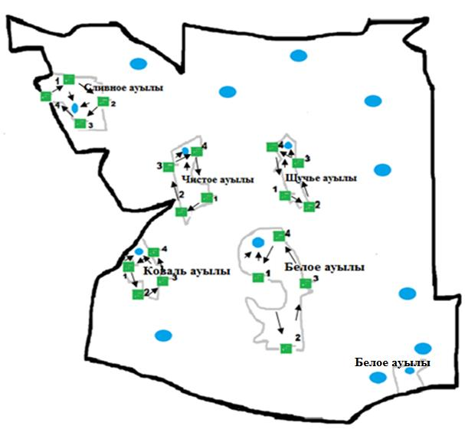

      Шартты белгілер

      1, 2, 3, 4 - Жайылым айналымның нөмірі



- Ауыл шаруашылық жануарларды жаю маршруттары

      жайылым пайдаланушылардың су көздеріне жетімділігі



- Табиғи және/немесе жасанды су айдындары



- Табиғи жайылымдар

|  |  |
| --- | --- |
|  | Солтүстік Қазақстан облысы |
|  | Мамлют ауданы әкімдігінің |
|  | 2021 жылғы 31 желтоқсандағы |
|  | № 323 қаулысына |
|  | 3-қосымша |

**Бике ауылдық округі бойынша жайылымдарды геобатаникалық зерттеп-қарау негізінде жайылым айналымдарының ұсынылатын схемасы**

      Ескерту. 3-қосымшаға өзгеріс енгізілді – Солтүстік Қазақстан облысы Мамлют ауданы әкімдігінің 21.11.2024 № 288 (алғашқы ресми жарияланған күнінен кейін қолданысқа енгізіледі) қаулысымен.

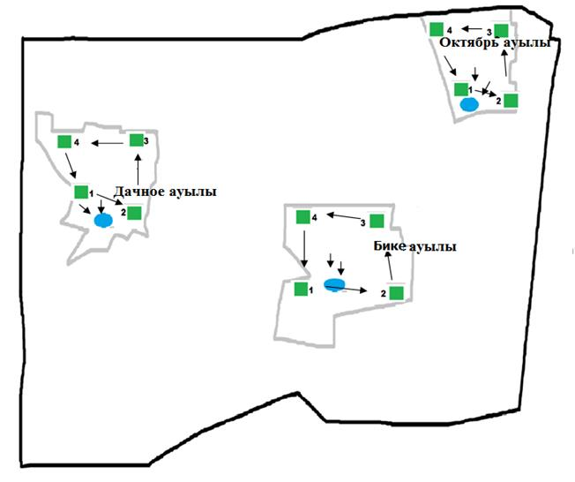

      Шартты белгілер

      1, 2, 3, 4 - Жайылым айналымның нөмірі



- Ауыл шаруашылық жануарларды жаю маршруттары

      жайылым пайдаланушылардың су көздеріне жетімділігі



- Табиғи және/немесе жасанды су айдындары



- Табиғи жайылымдар

|  |  |
| --- | --- |
|  | Солтүстік Қазақстан облысы |
|  | Мамлют ауданы әкімдігінің |
|  | 2021 жылғы 31 желтоқсандағы |
|  | № 323 қаулысына |
|  | 4-қосымша |

**Воскресенов ауылдық округі бойынша жайылымдарды геобатаникалық зерттеп-қарау негізінде жайылым айналымдарының ұсынылатын схемасы**

      Ескерту. 4-қосымшаға өзгеріс енгізілді – Солтүстік Қазақстан облысы Мамлют ауданы әкімдігінің 21.11.2024 № 288 (алғашқы ресми жарияланған күнінен кейін қолданысқа енгізіледі) қаулысымен.

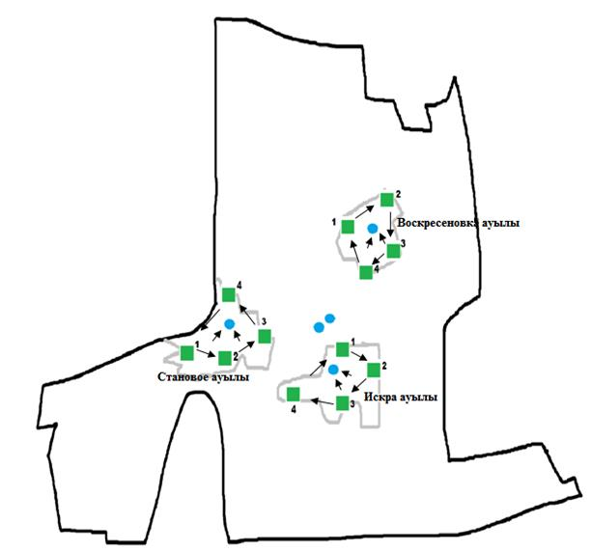

      Шартты белгілер

      1, 2, 3, 4 - Жайылым айналымның нөмірі



- Ауыл шаруашылық жануарларды жаю маршруттары

      жайылым пайдаланушылардың су көздеріне жетімділігі



- Табиғи және/немесе жасанды су айдындары



- Табиғи жайылымдар

|  |  |
| --- | --- |
|  | Солтүстік Қазақстан облысы |
|  | Мамлют ауданы әкімдігінің |
|  | 2021 жылғы 31 желтоқсандағы |
|  | № 323 қаулысына |
|  | 5-қосымша |

**Дубровное ауылдық округі бойынша жайылымдарды геобатаникалық зерттеп-қарау негізінде жайылым айналымдарының ұсынылатын схемасы**

      Ескерту. 5-қосымшаға өзгеріс енгізілді – Солтүстік Қазақстан облысы Мамлют ауданы әкімдігінің 21.11.2024 № 288 (алғашқы ресми жарияланған күнінен кейін қолданысқа енгізіледі) қаулысымен.

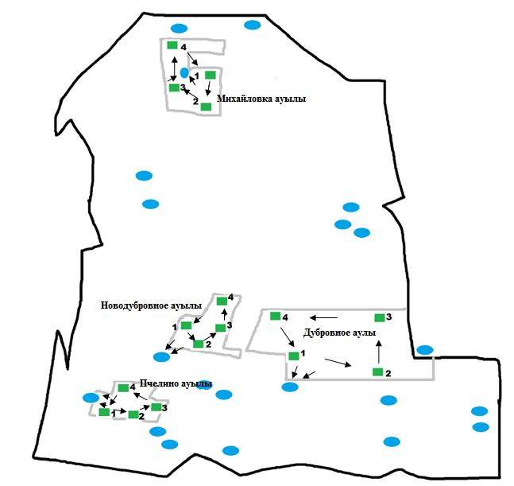

      Шартты белгілер

      1, 2, 3, 4 - Жайылым айналымның нөмірі



- Ауыл шаруашылық жануарларды жаю маршруттары

      жайылым пайдаланушылардың су көздеріне жетімділігі



- Табиғи және/немесе жасанды су айдындары



- Табиғи жайылымдар

|  |  |
| --- | --- |
|  | Солтүстік Қазақстан облысы |
|  | Мамлют ауданы әкімдігінің |
|  | 2021 жылғы 31 желтоқсандағы |
|  | № 323 қаулысына |
|  | 6-қосымша |

**Краснознамен ауылдық округі бойынша жайылымдарды геобатаникалық зерттеп-қарау негізінде жайылым айналымдарының ұсынылатын схемасы**

      Ескерту. 6-қосымшаға өзгеріс енгізілді – Солтүстік Қазақстан облысы Мамлют ауданы әкімдігінің 21.11.2024 № 288 (алғашқы ресми жарияланған күнінен кейін қолданысқа енгізіледі) қаулысымен.

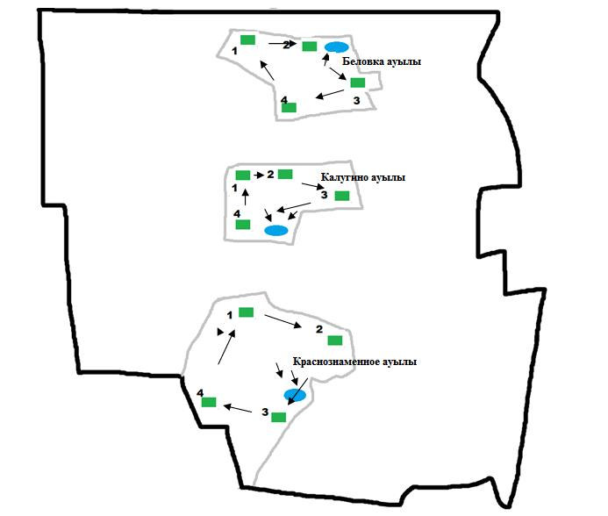

      Шартты белгілер

      1, 2, 3, 4 - Жайылым айналымның нөмірі



- Ауыл шаруашылық жануарларды жаю маршруттары

      жайылым пайдаланушылардың су көздеріне жетімділігі



- Табиғи және/немесе жасанды су айдындары



- Табиғи жайылымдар

|  |  |
| --- | --- |
|  | Солтүстік Қазақстан облысы |
|  | Мамлют ауданы әкімдігінің |
|  | 2021 жылғы 31 желтоқсандағы |
|  | № 323 қаулысына |
|  | 7-қосымша |

**Қызыләскер ауылдық округі бойынша жайылымдарды геобатаникалық зерттеп-қарау негізінде жайылым айналымдарының ұсынылатын схемасы**

      Ескерту. 7-қосымшаға өзгеріс енгізілді – Солтүстік Қазақстан облысы Мамлют ауданы әкімдігінің 21.11.2024 № 288 (алғашқы ресми жарияланған күнінен кейін қолданысқа енгізіледі) қаулысымен.

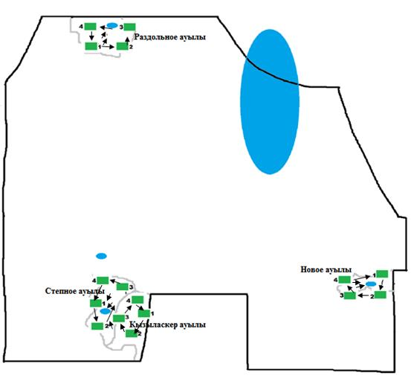

      Шартты белгілер

      1, 2, 3, 4 - Жайылым айналымның нөмірі



- Ауыл шаруашылық жануарларды жаю маршруттары

      жайылым пайдаланушылардың су көздеріне жетімділігі



- Табиғи және/немесе жасанды су айдындары



- Табиғи жайылымдар

|  |  |
| --- | --- |
|  | Солтүстік Қазақстан облысы |
|  | Мамлют ауданы әкімдігінің |
|  | 2021 жылғы 31 желтоқсандағы |
|  | № 323 қаулысына |
|  | 8-қосымша |

**Леденев ауылдық округі бойынша жайылымдарды геобатаникалық зерттеп-қарау негізінде жайылым айналымдарының ұсынылатын схемасы**

      Ескерту. 8-қосымшаға өзгеріс енгізілді – Солтүстік Қазақстан облысы Мамлют ауданы әкімдігінің 21.11.2024 № 288 (алғашқы ресми жарияланған күнінен кейін қолданысқа енгізіледі) қаулысымен.

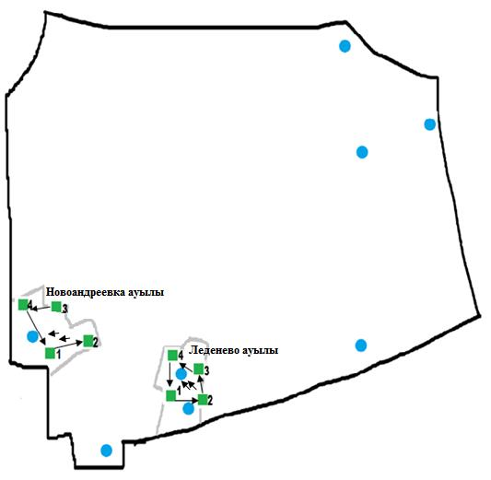

      Шартты белгілер

      1, 2, 3, 4 - Жайылым айналымның нөмірі



- Ауыл шаруашылық жануарларды жаю маршруттары

      жайылым пайдаланушылардың су көздеріне жетімділігі



- Табиғи және/немесе жасанды су айдындары



- Табиғи жайылымдар

|  |  |
| --- | --- |
|  | Солтүстік Қазақстан облысы |
|  | Мамлют ауданы әкімдігінің |
|  | 2021 жылғы 31 желтоқсандағы |
|  | № 323 қаулысына |
|  | 9-қосымша |

**Новомихайлов ауылдық округі бойынша жайылымдарды геобатаникалық зерттеп-қарау негізінде жайылым айналымдарының ұсынылатын схемасы**

      Ескерту. 9-қосымшаға өзгеріс енгізілді – Солтүстік Қазақстан облысы Мамлют ауданы әкімдігінің 21.11.2024 № 288 (алғашқы ресми жарияланған күнінен кейін қолданысқа енгізіледі) қаулысымен.

      Ескерту. "Сливное, Катанай, Красный Октябрь, Новоукраинка" деген сөздер "Чистое, Новомихайловка, Покровка, Афонькино" деген сөздермен ауыстырылды - Солтүстік Қазақстан облысы Мамлют ауданы әкімдігінің 03.02.2025 № 39 (алғашқы ресми жарияланған күнінен кейін күнтізбелік он күн өткен соң қолданысқа енгізіледі)қаулысымен.

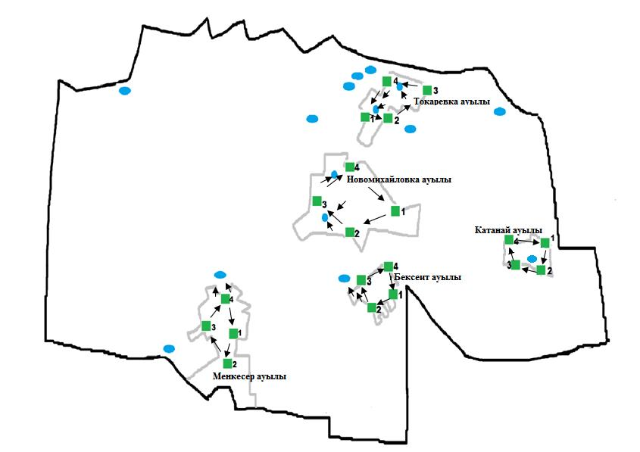

      Шартты белгілер

      1, 2, 3, 4 - Жайылым айналымның нөмірі



- Ауыл шаруашылық жануарларды жаю маршруттары

      жайылым пайдаланушылардың су көздеріне жетімділігі



- Табиғи және/немесе жасанды су айдындары



- Табиғи жайылымдар

|  |  |
| --- | --- |
|  | Солтүстік Қазақстан облысы |
|  | Мамлют ауданы әкімдігінің |
|  | 2021 жылғы 31 желтоқсандағы |
|  | № 323 қаулысына |
|  | 10-қосымша |

**Пригород ауылдық округі бойынша жайылымдарды геобатаникалық зерттеп-қарау негізінде жайылым айналымдарының ұсынылатын схемасы**

      Ескерту. 10-қосымшаға өзгеріс енгізілді – Солтүстік Қазақстан облысы Мамлют ауданы әкімдігінің 21.11.2024 № 288 (алғашқы ресми жарияланған күнінен кейін қолданысқа енгізіледі) қаулысымен.

      Ескерту. "Сливное, Катанай, Красный Октябрь, Новоукраинка" деген сөздер "Чистое, Новомихайловка, Покровка, Афонькино" деген сөздермен ауыстырылды - Солтүстік Қазақстан облысы Мамлют ауданы әкімдігінің 03.02.2025 № 39 (алғашқы ресми жарияланған күнінен кейін күнтізбелік он күн өткен соң қолданысқа енгізіледі)қаулысымен.

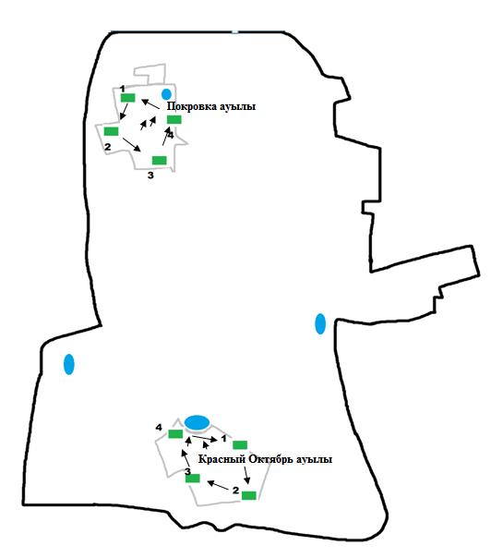

      Шартты белгілер

      1, 2, 3, 4 - Жайылым айналымның нөмірі



- Ауыл шаруашылық жануарларды жаю маршруттары

      жайылым пайдаланушылардың су көздеріне жетімділігі



- Табиғи және/немесе жасанды су айдындары



- Табиғи жайылымдар

|  |  |
| --- | --- |
|  | Солтүстік Қазақстан облысы |
|  | Мамлют ауданы әкімдігінің |
|  | 2021 жылғы 31 желтоқсандағы |
|  | № 323 қаулысына |
|  | 11-қосымша |

**Становое ауылдық округі бойынша жайылымдарды геобатаникалық зерттеп-қарау негізінде жайылым айналымдарының ұсынылатын схемасы**

      Ескерту. 11-қосымшаға өзгеріс енгізілді – Солтүстік Қазақстан облысы Мамлют ауданы әкімдігінің 21.11.2024 № 288 (алғашқы ресми жарияланған күнінен кейін қолданысқа енгізіледі) қаулысымен.

      Ескерту. "Сливное, Катанай, Красный Октябрь, Новоукраинка" деген сөздер "Чистое, Новомихайловка, Покровка, Афонькино" деген сөздермен ауыстырылды - Солтүстік Қазақстан облысы Мамлют ауданы әкімдігінің 03.02.2025 № 39 (алғашқы ресми жарияланған күнінен кейін күнтізбелік он күн өткен соң қолданысқа енгізіледі)қаулысымен.

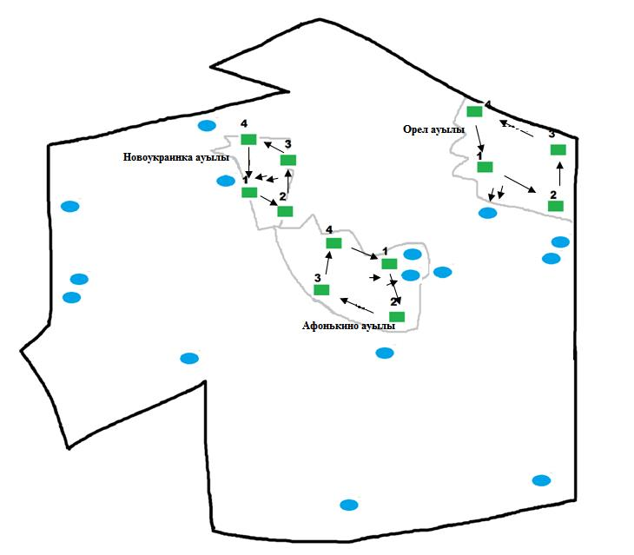

      Шартты белгілер

      1, 2, 3, 4 - Жайылым айналымның нөмірі



- Ауыл шаруашылық жануарларды жаю маршруттары

      жайылым пайдаланушылардың су көздеріне жетімділігі



- Табиғи және/немесе жасанды су айдындары



- Табиғи жайылымдар

|  |  |
| --- | --- |
|  | Солтүстік Қазақстан облысы |
|  | Мамлют ауданы әкімдігінің |
|  | 2021 жылғы 31 желтоқсандағы |
|  | № 323 қаулысына |
|  | 12-қосымша |

**Мамлютка қаласы бойынша жайылымдарды геобатаникалық зерттеп-қарау негізінде жайылым айналымдарының ұсынылатын схемасы**

      Ескерту. 12-қосымшаға өзгеріс енгізілді – Солтүстік Қазақстан облысы Мамлют ауданы әкімдігінің 21.11.2024 № 288 (алғашқы ресми жарияланған күнінен кейін қолданысқа енгізіледі) қаулысымен.

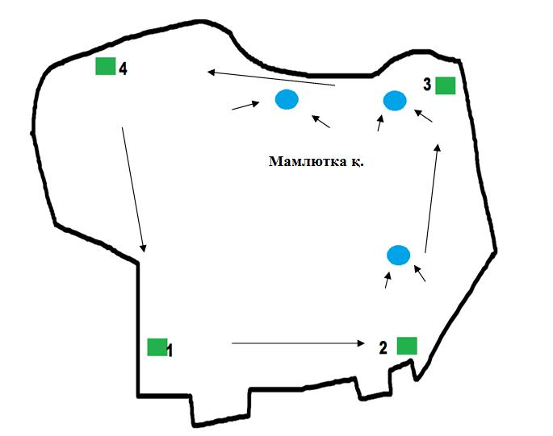

      Шартты белгілер

      1, 2, 3, 4 - Жайылым айналымның нөмірі



- Ауыл шаруашылық жануарларды жаю маршруттары

      жайылым пайдаланушылардың су көздеріне жетімділігі



- Табиғи және/немесе жасанды су айдындары



- Табиғи жайылымдар

© 2012. Қазақстан Республикасы Әділет министрлігінің «Қазақстан Республикасының Заңнама және құқықтық ақпарат институты» ШЖҚ РМК